Министерство сельского хозяйства
Российской Федерации

Департамент научно-технологической политики и образования

Федеральное государственное бюджетное учреждение
Северо-Кавказская государственная зональная
машиноиспытательная станция

Протокол испытаний
№ 11-72-11 (4010122)

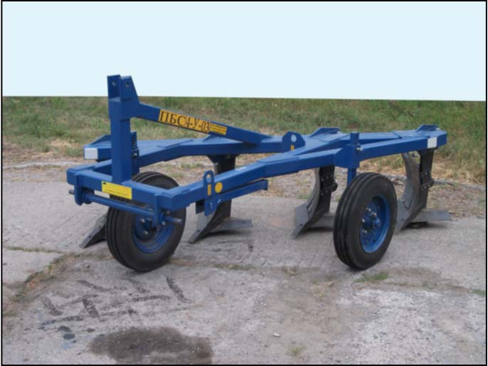

Плуг ПБС-4У-03

Изготовитель | Адрес
Организация-разработчик:  ЗАО «Контактор»  Организация-изготовитель:  ЗАО «Контактор» | 412421, Саратовская область, г. Аткарск, Волгоградский пр-д, 30

Результаты испытаний (краткие)
Плуг ПБС-4У-03
Назначение | Плуг ПБС-4У-03 предназначен для пахоты почв под зерновые и технические культуры, улучшения лугов и пастбищ, рыхления почв на склонах
Качество работы:
Состав агрегата |  |  | ПБС-4У-03+Агромаш-150ТГ-1040А
Вид работ |  |  | Вспашка стерни озимой пшеницы
Рабочая ширина захвата:  - средняя, м |  |  | 2,33
Глубина обработки:  - средняя, см |  |  | 28,4
Крошение почвы, %:  - размеры фракций до 50 мм |  |  | 90,4
Гребнистость поверхности почвы, см |  |  | 4,5
Заделка растительных и пожнивных остатков, % |  |  | 99,9
Глубина заделки растительных и пожнивных остатков, см |  |  | 14,2
Залипание и забивание рабочих органов |  |  | Не наблюдалось
Производительность за 1 ч основного времени, га/ч |  |  | 1,8
Условия эксплуатации:
- тип изделия |  | Навесной
- агрегатируется с тракторами |  | Класса 4
- перевод в рабочее и транспортное положения |  | ГНС трактора
- настройка рабочих органов |  | Регулировка глубины хода рабочих органов совмещением регулировочных отверстий в стойках колес с отверстиями в кронштейнах на раме
- время подготовки машины к работе (навески), ч |  | 0,01
Потребляемая мощность машины, кВт |  | 69,7…85,3
Трудоемкость ежесменного ТО, чел.-ч |  | 0,1

Эксплуатационная надежность |  |  | Хорошая
Удобство управления |  |  | Удобно
Безопасность выполнения работ |  |  | Обеспечена
Описание конструкции машины
Плуг ПБС-4У-03 состоит из рамы, опорных колес, рабочих органов, навески.
Глубина хода рабочих органов устанавливается совмещением регулировочных отверстий стоек колес с отверстиями в кронштейнах на раме
Техническая характеристика
Показатели |  | Численные значения
Габаритные размеры плуга, мм:  - длина  - ширина  - высота |  | 3470  2660  1510
Ширина захвата, м:  - конструкционная |  | 2,44
Глубина обработки почвы, см |  | 28…30
Общая масса изделия в рабочей комплектации, кг |  | 834
Рабочая скорость, км/ч |  | 7,7
Результаты испытаний
Качество работы | Испытания плуга ПБС-4У-03 в агрегате с гусеничным трактором Агромаш-150ТГ-1040А класса 4 проводились при вспашке на глубину 28…30 см; агрегат обеспечил рабочую скорость 7,7 км/ч. Рабочая ширина захвата (2,33 м) соответствует конструкционной (2,4 м) с допустимыми отклонениями по ТУ  (± 10 %). Устойчивость хода рабочих органов  ± (0,91 см) находится в пределах норматива (не более ±2 см). Орудие качественно рыхлит почву. Содержание фракций почвы до 50 мм (90,4 %) соответствует ТУ (не менее 75 %). Гребнистость поверхности почвы составляет 4,5 см, что также укладывается в допустимый предел (не более 5 см). Растительные и пожнивные остатки заделываются, практически, полностью (99,9 %), что в пределах требований ТУ (95±5%). Глубина их заделки (14,2 см) укладывается в допустимый предел (12…15 см). Забивания и залипания рабочих органов плуга не наблюдалось

Производительность | Производительность в час основного времени при вспашке стерни озимой пшеницы на глубину 28…30 см получена 1,8 га/ч при рабочей скорости агрегата 7,7 км/ч и рабочей ширине захвата 2,33 м. Эти показатели не соответствуют требованиям ТУ (до 2,8 га/ч и 8…12,0 км/ч). Технологический процесс выполнялся устойчиво.  Удельный расход топлива за время сменной работы получен 14,09 кг/га
Безопасность движения | Плуг ПБС-4У-03 соответствует требованиям безопасности
Техническое обслуживание | Техническое описание и инструкция по эксплуатации имеют неудовлетворительное качество оформления, не освещают: устройство и работу основных частей машины, правила подготовки к работе, техническое обслуживание, эксплуатацию и регулировки.  Предусмотрено два вида технических обслуживаний – периодическое и ежесменное.  Трудоемкость ежесменного ТО составила  0,1 чел.-ч
Заключение по результатам испытаний
Рекомендуется к применению в сельскохозяйственном производстве после устранения недостатков, выявленных в процессе испытаний.
Испытания проведены: |  | ФГБУ «Северо-Кавказская МИС»  347740, г. Зерноград, Ростовская обл.,  ул. Ленина, 32
Испытания провел: |  | Губко Е.С.
Источник информации: |  | Протокол испытаний № 11-72-11 (4010122)  от 19 декабря 2011 года

